Escuela sabática de menores: Las ventanas de Dios
Esta lección está basada en Salmo 19; “El camino a Cristo”, capítulo 1; Comentario Bíblico Adventista, volumen 3, páginas 1.161-1.162.
- Dios nos habla a través de la naturaleza.
  - Salmo 19:1-6.
  - ¿Qué podemos aprender de Dios en la naturaleza?
    - Su grandiosidad.
    - Su poder creador.
    - Su cuidado por la creación.
    - Su sabiduría, habilidad e imaginación, que ha hecho todas las cosas perfectas y diferentes.
- Dios nos habla a través de la Biblia.
  - Salmo 19:7-11.
  - ¿Qué hace la Palabra de Dios por nosotros cuando la estudiamos?
    - Nos da ánimo.
    - Nos hace sabios.
    - Trae alegría a nuestro corazón.
    - Nos aclara las ideas.
    - Nos advierte de los peligros.
    - Obtenemos recompensa.
- Dios nos habla a través del Espíritu Santo.
  - Salmo 19:12-13.
  - ¿Qué hace el Espíritu Santo por nosotros?
    - Nos hace entender su Palabra.
    - Nos dice los pecados que tenemos.
    - Nos llama a arrepentirnos.
    - Nos ayuda a portarnos bien.
- Nuestro testimonio habla de Dios.
  - Salmo 19:14.
  - ¿Cómo se revela Dios a través de nosotros?
    - Contemplando a Cristo somos transformados a su semejanza.
    - Por lo que decimos y hacemos, otros pueden ver a Jesús en nosotros.
    - Mateo 5:16.
Resumen: Dios se revela en la naturaleza, en su Palabra y mediante su obra en nuestras vidas.

¿Qué podemos aprender de Dios en la naturaleza?
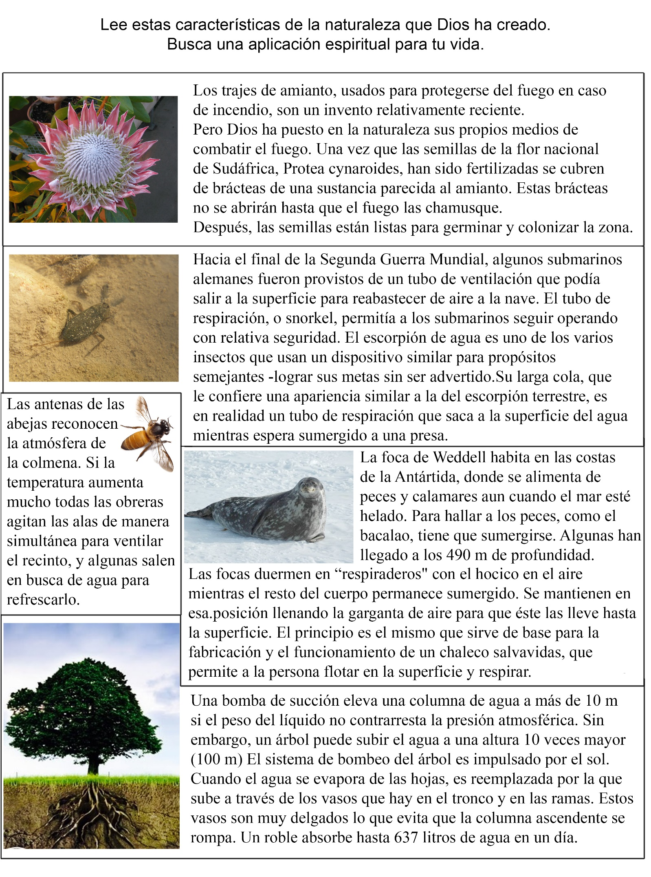

¿Qué podemos aprender de Dios en la Biblia?
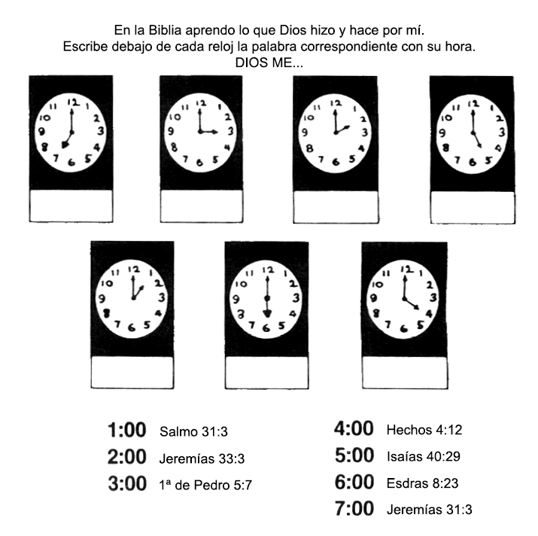
¿Qué podemos aprender de Dios gracias a la obra del Espíritu Santo en nosotros?
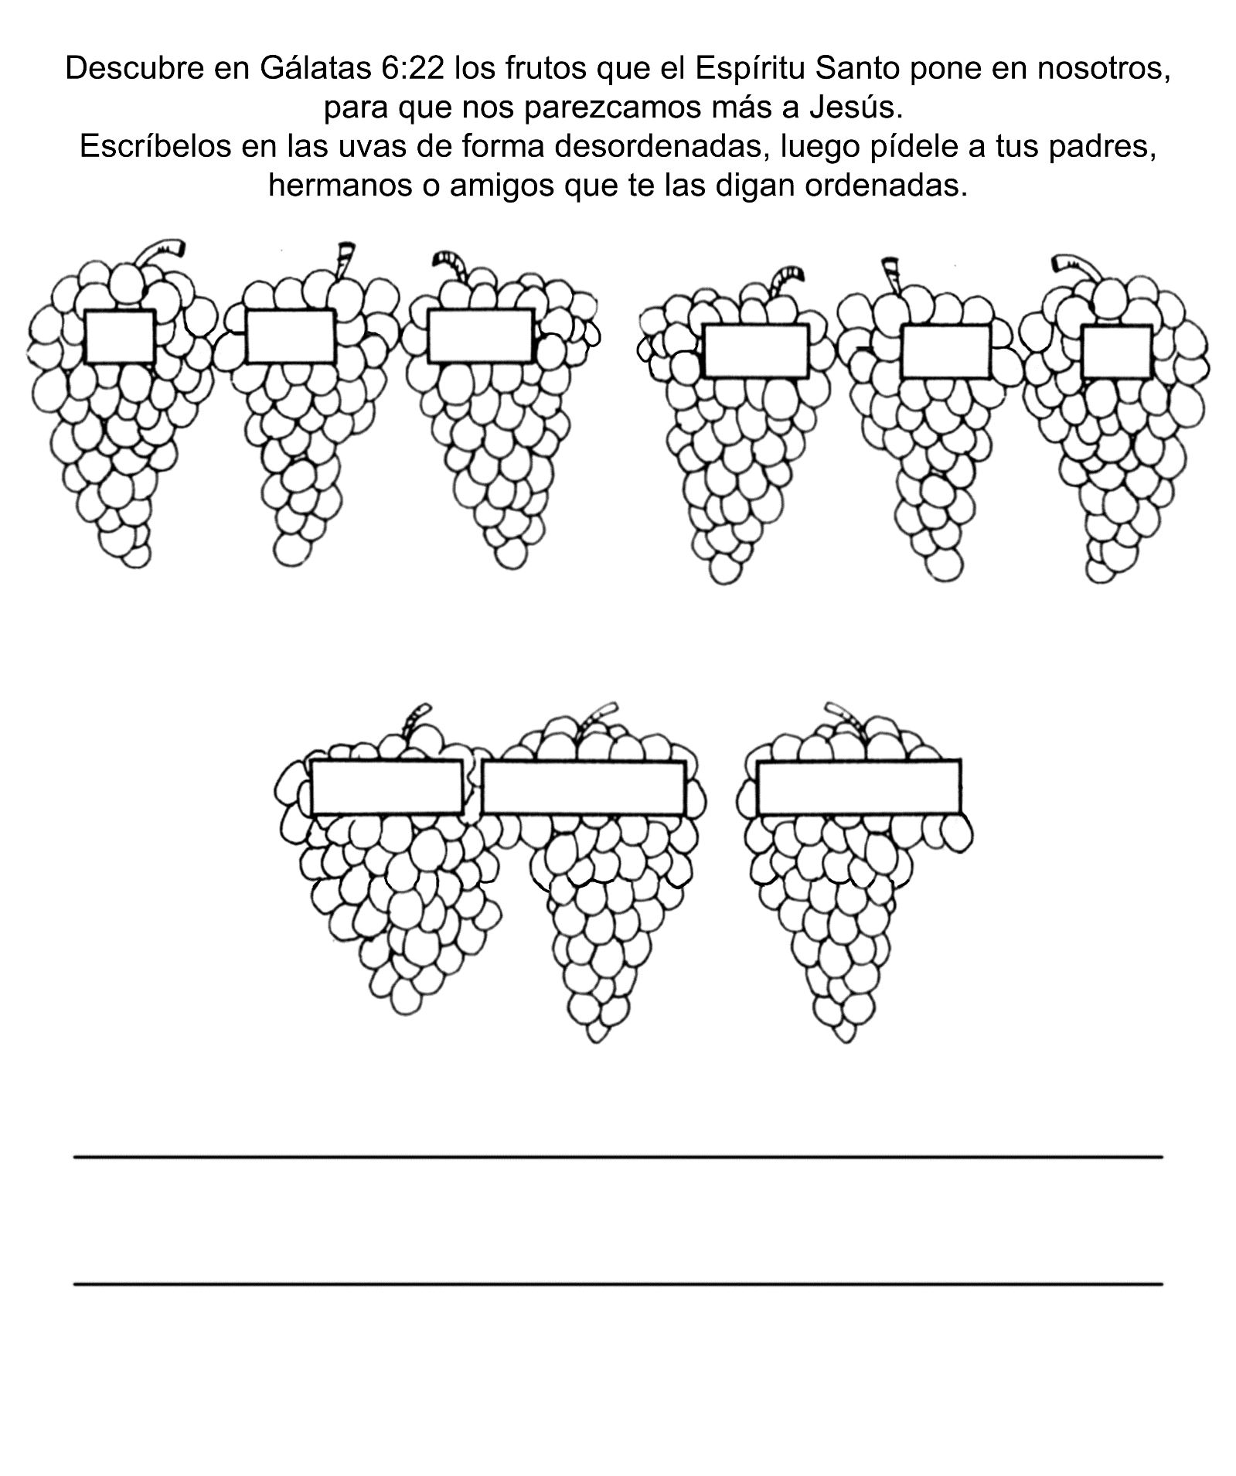

LA ASOMBROSA MANERA COMO DUERMEN ALGUNOS ANIMALES
Por GRACE WATKINS
Estás listo para ir a dormir: te has puesto la ropa adecuada, haces tu oración y luego te metes en la cama, entre sábanas limpias y frazadas abrigadas, y apoyas tu cabeza en una almohada blanda y acogedora. ¿Se te ha ocurrido pensar alguna vez, acostado cómodamente en tu cama, cómo van a dormir los animales?
Pongámoslo a votación. ¿Qué eliges, tus sábanas, almohada y frazadas, junto con tu mullido colchón, o preferirías dormir como duermen los animales?
Pero antes, vamos a ver qué es lo que hacen algunos de ellos.
Comencemos con tu perro. ¡Obsérvalo!
Cuando decide irse a dormir, empieza a veces a dar vueltas y más vueltas, y luego se acuesta... en el suelo. ¿Sabes por qué da vueltas? Es un instinto que Dios puso en él, pues cuando le toca dormir en el campo, esas vueltas le ayudan a ver si hay por allí algún enemigo que podría molestarlo y también hacen que el pasto que pueda haber se aplaste, formando así una cómoda cama que le proporcionará abrigo para descansar.
¿Sueñan los perros? Por cierto, que sí. Observa cuidadosamente uno de estos días y verás cómo tu perro comienza a refunfuñar en su sueño y a veces a mover las patas. Lo más probable es que sueñe que está corriendo una liebre.
Tú duermes con la cabeza sobre la almohada y disfrutas de la agradable suavidad que ésta te proporciona. Pero el pingüino, el gran pájaro blanco y negro, o pájaro bobo como también se lo llama, que vive en la Antártida, lleva consigo la almohada. ¿En qué consiste? En su propia cola. Cuando tienen sueño, se sientan sobre su cola apoyada en el suelo, y así duermen.
y ya que hemos llegado a la Antártida, practiquemos un poco más nuestra exploración oceánica y observemos las focas, ¿Se arrastran ellas hasta la costa para dormir? ¿O duermen flotando sobre un trozo de madera? Lo asombroso es que cuando doña Foca se siente cansada, sencillamente se deja dormir... en el agua. Cuando necesita una nueva provisión de aire fresco, sube hasta la superficie para tomar resuello, sin siquiera darse la molestia de despertarse. Entonces, con el depósito colmado por una nueva provisión de aire fresco, se deja hundir tranquilamente en el blando lecho que le proporciona el mar. Lo mismo hace el lobo marino.
Enfoquemos ahora al tucano, esa ave de respetable tamaño que vive en las selvas americanas y que tiene un pico aún más respetable. Probablemente habrás notado que muchas aves parecen abrigar su pico debajo de sus alas cuando duermen. Pero no el tucano, pues su pico tiene casi treinta centímetros de largo y en cambio sus alas son más bien cortas, por lo cual resultarían una frazada muy escasa para él. También perdería el equilibrio, pues el peso del pico es contrabalanceado por su cola larga. Lo que hace el tuca no es acostarse simplemente de espaldas y taparse el cuerpo con la cola, que le sirve de cobertor.
Casi todos han oído decir que los elefantes son sabios y que tienen buena memoria. ¿Pero sabías que un elefante necesita solamente tres horas de sueño por día? Y si está enfermo y no puede andar mucho, se arregla aún con menos. Por supuesto, los elefantitos necesitan más sueño que eso, así que no te pongas a imaginar cuán lindo sería ser como los elefantes, que pueden arreglarse con tan pocas horas de sueño, y que entonces podrías tener el resto del tiempo para jugar, o pasear, o quizás para tomarte una comida adicional.
A veces los caballos duermen de pie, pero los elefantes africanos tienen una de las más extrañas costumbres al respecto. Cuando quieren dormir se recuestan contra los troncos de los árboles o descansan la cabeza apoyándola sobre pilas de tierra o sobre unas enormes pirámides, a veces muy altas, las cuales son la casa habitación que construye un tipo de hormigas gigantescas que viven en Africa. Otro animal que ganaría una medalla por sus insólitos hábitos de dormir es el murciélago de la fruta, conocido por los indios. Cuando este animal se amodorra a la mañana (pues anda de noche y duerme de día), busca un lugar apartado y se cuelga de los pies, y así duerme; con la cabeza para abajo.
Por supuesto, habrás oído hablar de animales que inviernan durante la estación fría. ¿Pero sabías que hay un pez que duerme durante la estación seca del año? Es un pez con pulmones.
¿Qué te parece? Respira por medio de esos pulmones, pero también por medio de branquias, como lo hace la mayoría de los peces. Cuando se seca el lago o laguna donde vive dicho pez, éste hace una cueva en el barro, se acomoda allí y se duerme. ¿Cómo respira? Pues ésta es la parte más notable. Se enrosca cómodamente, cubriéndose la cabeza con la cola, de manera que su aparato respiratorio no se obstruye con lodo o tierra. Entonces respira por un agujero que ha quedado en el barro -que ahora está seco-, el cual comunica su cueva con la parte exterior.
¿Qué pasaría si algún curioso desenterrara uno de estos peces y lo tirara dentro de un barril de agua? Pues ya lo verás. Se han tomado algunos de estos peces "pulmonados" que están en hibernación, sacándolos de sus cunas de barro de África, se los ha llevado a través del Atlántico y se los ha puesto en tanques de agua en Nueva York. La aventura no los afectó en lo más mínimo. Volvieron a la vida como si tal, sintiéndose muy felices en el nuevo continente.
¿No te parece interesante la forma de dormir de los diversos animales? ¿Dónde pondrás tu voto ahora? Lo más probable es que todavía te quedes con tus sábanas, tu almohada y tu colchón, y unas buenas frazadas si vives en un clima frío. Es lo que pensamos nosotros, los seres humanos, pero los animales probablemente votarían por su propias costumbres y lugares característicos para dormir.

ESCARABAJO BOMBARDERO
Por Dave Hill
Hay un coleóptero común, negro y pequeño, que probablemente vive en el patio de tu casa, al cual se lo llama a veces "el coleóptero bombardero". Y vamos a ver por qué se lo llama así.
Cuando quiera que este insecto ve una hormiga grande y feroz que procura atacarlo, no huye como lo hacen otros coleópteros. En cambio, se da vuelta, le da la espalda a la hormiga, y defiende su puesto. Si para entonces la hormiga no huye rápidamente, recibirá en la cara una nube de vapor ponzoñoso que la dejará paralizada.
El coleóptero bombardero arroja esa nube de vapor a través de dos cañones gemelos que tiene en el extremo posterior del cuerpo. Cuando no los usa, los mantiene encogidos dentro del cuerpo. Pero cuando llega el momento para actuar, los extiende y abre fuego. Hasta se puede escuchar la detonación que producen.
Durante mucho tiempo los hombres de ciencia pensaron que el coleóptero bombardero arrojaba un fluido que hacía explosión al ponerse en contacto con el aire. Esta es una artimaña común en el mundo de los insectos.
Pero recientemente se han hecho experimentos para descubrir lo que realmente hace el coleóptero bombardero. Los resultados fueron asombrosos.
Para empezar, este coleóptero tiene en realidad un sistema interno de explosión parecido a un rifle. La explosión ocurre en el interior de su cuerpo. El gas que arroja es resultado de esa explosión. El coleóptero bombardero tiene dentro de su cuerpo dos pequeñas cámaras de combustión bien protegidas por paredes gruesas. Dichas cámaras tienen comunicación directa con los dos tubos semejantes a los caños de una escopeta. Cuando el bombardero ve que Ia hormiga se aproxima, las glándulas de su cuerpo segregan varias sustancias en esas dos pequeñas cámaras. Después de que esos jugos se mezclan, las celulitas de las paredes de las cámaras segregan una sustancia que produce la explosión. La mezcla sale a una temperatura de 100 ºC.
Los hombres de ciencia que analizaron esta mezcla de jugos glandulares se sorprendieron al descubrir que constituyen en sí un explosivo natural, como la dinamita, pero menos poderoso.
Cuando la explosión ocurre, él vapor empuja los caños hacia afuera, a gran velocidad. A menudo la explosión es tan poderosa como para matar a una hormiga.
Cuando la explosión se ha hecho cargo del enemigo, el bombardero retrae los caños de nuevo y sigue su camino.
No tiene miedo de nada. Al fin y al cabo, él es la escopeta más grande del mundo de los insectos.

LOS MELLIZOS
Por Norene Lyon Creighton
Bernardo y Juanita eran dos osos negros mellizos. Vivían con su madre en los bosques.
Nacieron a principio de la primavera, cuando todavía había nieve en el suelo. ¡Eran tan chiquititos! Bernardo era un poquito más grande que Juanita. Tenía el tamaño de un gatito, y su hermana-era aún más chiquita. No tenían ni pelos ni dientes, ni tenían abiertos los ojos.
Dentro de su madriguera fría y rocosa, se apretujaban contra la mamá para calentarse. La mamá osa había dormido casi todo el invierno, y seguía durmiendo, porque todavía hacía mucho frío. Los cachorros también dormían.
Crecían rápidamente, y pronto tuvieron abrigos negros de piel para defenderse del frío.
La nieve de la ladera donde estaba su madriguera empezó a derretirse. Las flores comenzaron a brotar y la mamá osa se dio cuenta de que era tiempo de despertar y sacar los cachorros para que vieran el mundo.
Sus cortas y vacilantes patitas los hacían trastabillar a cada rato, y en su empeño por mantenerse al paso con la madre, rodaban tanto como caminaban.
En pocos días sus piernas se fortalecieron, y se divertían mucho corriendo al lado de la mamá mientras ésta recorría los alrededores en busca de bayas para comer.
Una de las primeras cosas que la mamá osa les enseñó a los mellizos fue treparse a los árboles, porque en caso de peligro, debían ser capaces de subir por un tronco para ocultarse.
A Juanita le gustaba trepar a los árboles. Cuando la mamá le ordenó que lo hiciera, ella en seguida obedeció.
Bernardo también comenzó a trepar, pero luego miró hacia abajo, y le pareció que estaba muy lejos. Tuvo miedo, y lentamente retrocedió por el tronco. A la mamá osa no le gustó.
Ella sabía que por su propia seguridad Bernardo tenía que aprender a trepar a los árboles. De modo que nuevamente, en su lenguaje osuno, le ordenó que subiera. De nuevo Bernardo comenzó a subir, pero al llegar a cierta altura retrocedió. Entonces la mamá osa se propuso hacer algo para corregir el comportamiento de Bernardo. Se sentó y poniéndolo sobre sus rodillas le dio una zurra. Chillando, Bernardo trepó por fin al árbol, y se sentó gimoteando, al lado de su hermana. En ese momento había aprendido dos lecciones: que debía trepar al árbol, y que debía obedecer a su madre.
Cierto día la mamá osa encontró un árbol que le llamó la atención. Era un árbol viejo, con el tronco podrido, el cual estaba lleno de hormigas carpinteras.
Estas habían ahuecado el tronco para hacerse una casa. La mamá osa dio un gruñido para llamar a sus cachorros con el fin de darles a probar las deliciosas hormigas. Abriendo un boquete en el tronco del árbol, lamió las hormigas con su larga lengua.
Los cachorros también comieron algunas. Pero se necesitan muchas hormiguitas para llenar el estómago de un oso, de manera que la mamá osa salió en busca de algo mejor. Pronto lo encontró. Esta vez una colmena ubicada en un árbol. No hay nada que les guste más a los osos que la miel.
La osa empujó el tronco podrido hasta que lo quebró. Entonces ella y sus cachorros pudieron servirse la miel. Las abejas zumbaban a su alrededor, pero a la osa no le importaba que le picaran. Las sacudía, y seguía comiendo.
Pero Bernardo y Juanita lo estaban pasando muy mal. El hocico de los ositos era muy tierno, ¡y cómo les picaban las abejas! Comían y lloraban. ¡Pero no dejaron de comer hasta que se acabó la miel!
Llegó el verano, y empezó a hacer mucho calor. Ya no había más bayas en los arbustos, y los osos no encontraban mucho de comer. Pero la mamá osa no se afligió. Ella sabía dónde encontrar alimento. Llevando consigo a los cachorros comenzó a cruzar el bosque. Después de un tiempo llegaron a un camino pavimentado. Los cachorros nunca habían visto un camino como ése. La mamá osa continuó andando al lado del camino. Un automóvil que pasaba asustó a los cachorros.
El automóvil se detuvo y los cachorros escaparon y se subieron a un árbol.
-Mira, papá, ahí hay una osa con dos oseznos -gritaron los chicos.
-Mírenlos desde el automóvil -les indicó el papá-, pero no abran la puerta ni bajen los vidrios de la ventanilla.
- ¿Por qué no podemos salir? -preguntaron los niños.
-Porque esos son osos salvajes y no sabemos si serían capaces de hacernos daño -respondió el papá-. Recuerden que el guardabosque nos dijo que no debemos acercarnos a ellos. Y él también dijo que no debemos alimentarlos, porque lo que les damos no es la mejor clase de alimento para ellos.
La osa y los oseznos continuaron caminando. Pronto llegaron a un lugar donde había mesas y gente que estaba merendando. Cuando los comensales vieron los osos se asustaron, y levantándose de un salto, dejaron todo como estaba y huyeron; y eso era lo que la osa quería. Yendo de una mesa a otra se sirvió todo lo que le gustaba. Los ositos también se subieron a las mesas y se dieron su festín.
Comieron sándwiches, galletitas y uvas, sin importarles lo que pensaba el guardabosque, ¡Eso sí, no tenían la menor duda de que les gustaba mucho la comida de la gente!
Cuando las hojas de los árboles cambiaron de color y se pusieron amarillentas y rojizas, y terminó el verano, la osa buscó otra madriguera y allí, ella y sus cachorros durmieron durante todo el invierno. Ese primer invierno los ositos lo pasaron con su mamá, pero antes de que llegara el invierno siguiente ya eran bastante grandes como para separarse de ella y buscarse sus propias madrigueras.
El Creador le enseñó a la osa a cuidar de sus pequeñuelos, y le enseñó también a hacerlos obedecer.

